04 June 2020
http://bambiniegenitori.bergamo.it/edublog/essere-genitore-ai-tempi-del-coronavirus

ESSERE GENITORE AI TEMPI DEL CORONAVIRUS
Questa piccola rubrica intitolata “Essere genitore al tempo del Coronavirus” nasce come strumento di riflessione e di condivisione per le famiglie che stanno affrontando insieme ai loro bambini un momento storico di grandi cambiamenti e complessità.
La rubrica si articolerà in tre uscite che spazieranno da un approfondimento psicologico su ciò che stanno vivendo i genitori e di conseguenza i bambini, per poi entrare maggiormente nello specifico andando a riflettere sul cambiamento che sta subendo la nostra concezione del Tempo (come genitori e nel nostro rapporto con i bambini; tempo a casa, il tempo del rientro al lavoro…) e del Rischio.
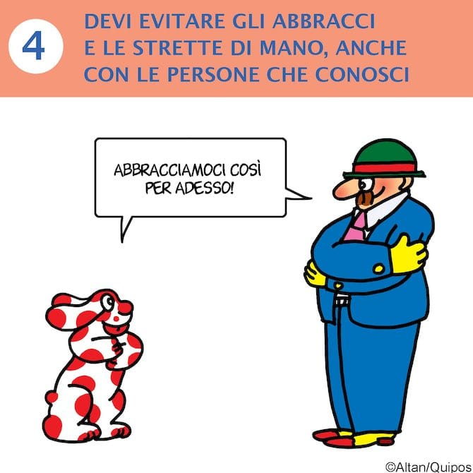

Gli articoli sono a cura della Prof.ssa Paola Fausta Maria Molina, docente ordinaria di psicologia dello sviluppo e dell’educazione presso l’Università di Torino, che in seguito alla nostra richiesta e ad un confronto sulle tematiche da affrontare ha gentilmente accettato di darci il suo prezioso contributo.
Una delle domande che i genitori si fanno in questo periodo riguarda l’effetto che l’esperienza della pandemia, del lockdown, del rimanere a casa avrà su di loro, ma soprattutto sui loro bambini/e
- Ci sarà un effetto della mia paura per la situazione?
- Ci sarà un effetto dello stare a casa per tanto tempo, spesso in una situazione un po’ tesa?
- Ci sarà un effetto sul suo modo di interagire con gli altri e con il mondo?
Per alcune di queste domande vi propongo le riflessioni di una persona saggia, che ha vissuto esperienze traumatiche e che è l’ideatore del concetto di «resilienza», Boris Cyrulnik.
QUESTA ESPERIENZA LASCERÀ DELLE TRACCE NEL MIO BAMBINO?
Sappiamo dalla ricerca che esperienze traumatiche in età infantile modificano il sistema nervoso centrale, e le modifiche possono perdurare nello sviluppo. Questo però avviene solo in caso di situazioni stressanti molto gravi e continuative nel tempo, come possono essere dei maltrattamenti o degli abusi in famiglia.
Quindi: I bambini che avranno tracce cerebrali saranno quelli maltrattati durante l’isolamento o che saranno rimasti isolati [senza stimoli e rapporti però!] troppo a lungo. Ma in generale è proprio la plasticità del cervello infantile, il cambiamento rapido dei primi anni di vita che rende i bambini più adattabili, fa sì che recuperino più rapidamente:
Anche se per i genitori non è sempre facile, i bambini hanno voglia di vivere, si muovono, ed è un buon segno! Anzi, questa può diventare un’occasione di riscoprire il piacere di tornare a scuola, di ritrovare i compagni. Diverso è il discorso sulla memoria, sul ricordo, e sulle abitudini acquisite nei primi anni. I bambini vivranno di riflesso la paura degli adulti, e il loro ricordo dipenderà dal modo in cui gli adulti racconteranno loro ciò che accade: se non ne parliamo, lo dimenticheranno consapevolmente, ma manterranno un ricordo anche non consapevole della paura percepita; se siamo invasi dall’angoscia, se diventa il solo argomento di conversazione, i bambini percepiranno questa angoscia e la manterranno nel ricordo.La sola soluzione, è di dir loro che il pericolo c’è, ma che c’è anche il modo di affrontarlo – rispettare i gesti e le distanze sicure. Se diamo una prospettiva ai bambini, possono affrontare la prova. I bambini confidano completamente negli adulti che si occupano di loro, sanno che possono rivolgersi a loro per essere protetti: gli adulti devono poter spiegare che il problema c’è, ma si può affrontare.
La sicurezza dell’adulto, anche quando esprime la sua ragionevole paura, è la base della sicurezza del bambino: i grandi non sono sopraffatti dall’angoscia, la affrontano e li proteggeranno.
C’è però un aspetto importante che dobbiamo avere presente: ciò di cui facciamo esperienza ripetuta nell’infanzia (i primi luoghi, i primi cibi, le prime musiche o immagini…) hanno un effetto duraturo su ciò che consideriamo bello, buono, piacevole … Sono un ancoraggio rispetto alle esperienze successive, gli psicologi dicono che hanno un effetto di «imprinting» (Lorenz, 1937).
Molto precocemente i bambini diventano consapevoli di quale è l’aspetto giusto delle cose: lo capiamo quando a un anno e mezzo indicano il pezzo mancante della bambola o la polvere sul pavimento (tecnicamente chiamiamo questo sensibilità allo standard: Kagan, 1981).
Finora il mondo sociale dei bambini piccoli era un mondo in cui gli adulti che incontravano, anche non così familiari, sorridevano, si avvicinavano a loro, gli facevano le coccole (a volte anche un po’ intrusive), li pacioccavano… Oggi il mondo standard sarà composto di adulti con la mascherina, che si tengono a distanza, che non li toccano… E indossare la mascherina per uscire sarà lo standard? Al punto, come vediamo in qualche video che ci arriva dalla Cina, da piangere se viene tolta?Non è l’aspetto fisico che ci preoccupa, ma il timore che la distanza fisica dagli altri che la pandemia impone possa diventare un vero e proprio distanziamento sociale (termine quanto mai usato impropriamente che è entrato purtroppo nel linguaggio quotidiano): a questa distinzione dobbiamo proprio fare attenzione!
Nella nostra società, siamo abituati a considerare espressione emotiva solo la mimica del volto: è una delle modalità di comunicare le emozioni più esplicita, e anche più chiara da leggere. Per questo la mascherina ci spaventa tanto. Ma il nostro corpo tutto intero esprime le emozioni.
Pensiamo soltanto all’esperienza di prendere in braccio un bebè: se si plasma e si rilassa contro di noi è ben diverso da quando mantiene le distanze, irrigidendosi e proprio cercando di distanziarsi per quanto può! Quindi le espressioni emotive positive e negative saranno comprensibili anche in presenza di una mascherina (quando necessaria), e non sarà questo (quando necessario) che ci impedirà di comunicare o al bambino di capire cosa vogliamo comunicargli. È compito degli adulti offrire un’esperienza di sicurezza e tranquillità, di affetto o accoglienza, pur nella limitazione imposta dalla mascherina o dalla distanza.
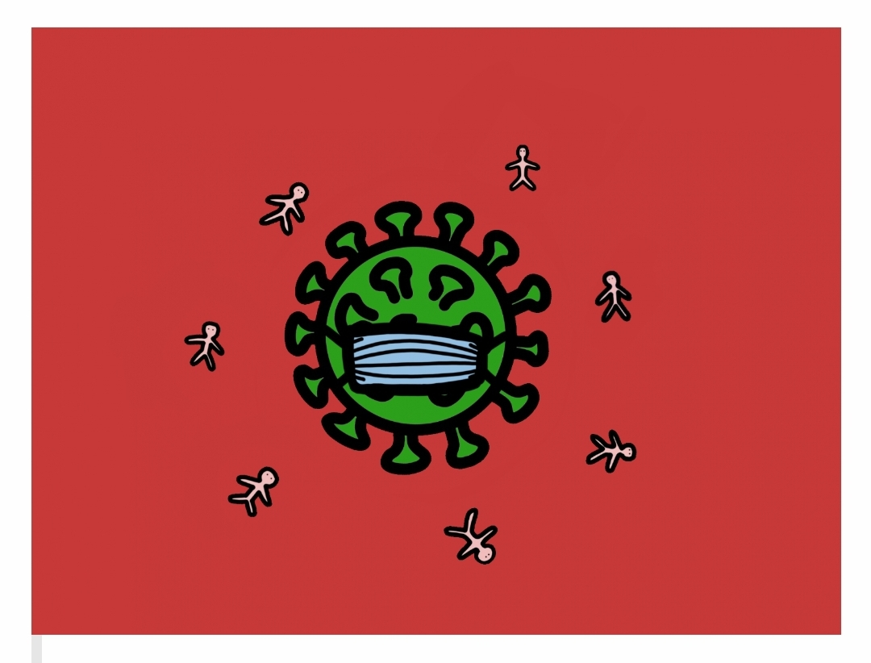
Bibliografia:
Kagan, J. (1981). The Second Year: The Emergence of Self-awareness. Harvard University Press.
Lorenz, K. (1937). Über die Bildung des Instinktbegriffes. Naturwissenschaften, 25(19), 289–300.

29 June 2020
http://bambiniegenitori.bergamo.it/edublog/essere-genitore-ai-tempi-del-coronavirus-qualche-riflessione-a-partire-dalle-conocenze-psicologiche

Essere genitore ai tempi del Coronavirus: qualche riflessione a partire dalle conoscenze psicologiche
Questa piccola rubrica nasce come strumento di riflessione e di condivisione per le famiglie che stanno affrontando insieme ai loro bambini/bambine un momento storico di grandi cambiamenti e complessità.
La rubrica si articola in tre uscite: la prima ha affrontato le ansie dei genitori soprattutto per quanto riguarda le conseguenze sui bambini/e piccoli/e.
Oggi affronteremo il tema del tempo, come genitori e nel nostro rapporto con i bambini/le bambine: il tempo a casa, il tempo del lavoro...
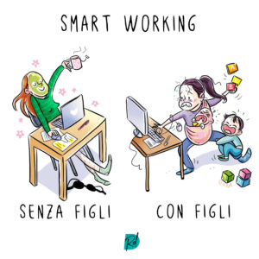
Il tema del tempo in questi mesi è stato uno di quelli centrali per tutti: Quanto durerà? Quando potremo tornare ad una vita “normale”? Come posso impiegare il tempo senza lavoro, costretto tra le pareti di casa? O invece, come posso conciliare il mio tempo privato con quello dell’home working, che rischia di prendersi tutta la mia giornata?
Quando poi in casa ci sono dei bambini piccoli, i problemi sembrano insolubili. Per esempio:
Devo lavorare a casa e mio figlio richiede in continuazione la mia attenzione, non ce la posso fare!
Ma come facevano i nostri nonni, anzi … le nostre nonne?
Se ci pensiamo, è solo in tempi recenti che le vite degli adulti e dei bambini/e si sono così separate.
In campagna, fino a non molti anni fa, lavoro e casa erano contigui, e i bambini e le bambine partecipavano a molte delle attività degli adulti, nei campi e a casa.
Ma anche fino a metà del secolo scorso, l’esperienza dei bambini comprendeva una mamma presente a casa, che certo era una sicurezza, ma aveva molto altro da fare, e non passava il suo tempo a giocare con i figli/e. I bambini e le bambine quindi si organizzavano autonomamente, per il gioco, per i compiti … anche i/le piccolissimi/e, non era certo previsto che gli adulti li avessero sempre in braccio o li “stimolassero” giocando. È vero, c’erano gli altri bambini e molti più spazi verdi, si poteva giocare in strada, ma gli adulti non erano sempre presenti e disponibili. E se pensiamo alle tribù dei nostri progenitori, i cacciatori-raccoglitori della preistoria, quelli che ci hanno trasmesso il nostro patrimonio genetico (e per molti versi funzioniamo ancora come loro), la situazione non era diversa: i bambini crescevano e imparavano inseriti nel loro gruppo, e appena possibile erano coinvolti nelle attività degli adulti, aiutavano, per quanto loro possibile, e imparavano così le competenze necessarie alla vita nella loro cultura.
Oggi la situazione è un po’ paradossale: i bambini e le bambine hanno sempre un adulto che non ha altro da fare che occuparsi di loro (la mamma a casa – non è proprio così, ma quante mamme si sentono in colpa perché non possono dedicarsi al loro bebè 24 ore su 24?), l’educatrice al nido, la maestra, la professoressa poi… Lo devono condividere con un numero sempre più grande di coetanei, ma chi si occupa di loro “è lì per i bambini”, non ha una sua attività specifica di adulto. E gli adulti sono abituati a dividere la loro giornata tra i momenti del lavoro, in cui i bambini e le bambine non sono presenti, e i momenti familiari, in cui si sentono in dovere di essere a disposizione dei figli/e, proprio perché la lontananza nel resto della giornata un po’ li fa sentire in colpa.
Ritrovarsi a lavorare con i figli/e piccoli/e presenti richiede quindi una riorganizzazione completa del lavoro e del rapporto con loro. Occorre essere realistici e non avere aspettative troppo elevate: non si potrà lavorare come in ufficio, e non si potrà essere sempre a disposizione del proprio bambino, ma allora?
Occorre pensare di poter avere dei momenti in cui ci si dedica al proprio piccolo, e sono i momenti di cura: sono inevitabili, spesso li consideriamo un po’ come momenti di serie B, da sbrigare in fretta, ma sono i momenti in cui il rapporto è più stretto, in cui è possibile un dialogo e uno scambio con il bambino/a, perché si è impegnati nel fare la stessa cosa.
È quindi importante coinvolgere il piccolo/ la piccola fin da subito, anticipando la propria attività e attendendo una sua risposta, sfruttando i suoi gesti e movimenti spontanei per vestirlo o lavarlo senza forzarlo: è un dialogo senza parole ancora, ma che diventa pian piano scambio di intenzioni e poi di gesti e poi di parole… anche di conflitti, perché la collaborazione al compito comune va chiesta ma non può essere imposta; sono i tempi dell’affettività, ma anche della costruzione di tutto quello che è comunicazione umana, e in definitiva dello sviluppo del piccolo.
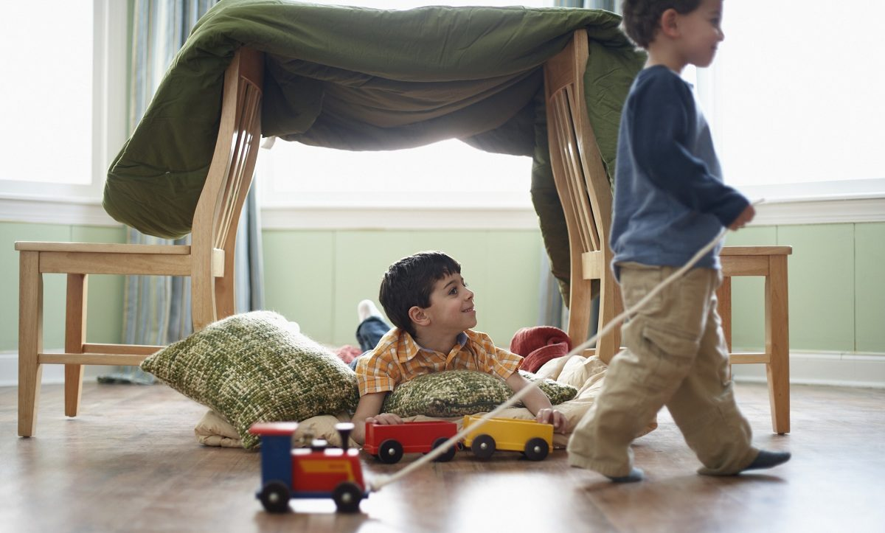
Ma poi è necessario lasciare al bambino/a uno spazio in cui possa sperimentare una attività autonoma, senza costante intervento dell’adulto che lo “stimola”.
In famiglia, cito un’espressione della professoressa Susanna Mantovani, si tratta della “autonomia reciproca” del bambino e della mamma. Perché questa pratica – che richiede, innanzitutto, momenti pieni e prolungati di dialogo, di scambio, nei momenti di cura, del cambio, della pappa: momenti in cui è implicata la persona stessa del bambino, perché è lui che sente i gesti, è lui che soddisfa la sua fame – permette al bambino, che ha fiducia ed è soddisfatto della relazione con l’adulto, di concentrarsi con un’attenzione sostenuta su quello che lo interessa, sul mondo esterno, sui fenomeni da comprendere … Mentre l’adulto, sicuro della ricchezza dell’attività del bambino (perché lui stesso ne ha organizzato le condizioni), può anch’egli avere dei momenti per sé, senza sentirsi in colpa (Szanto, 2014, p. 61).
È l’idea di Emmi Pikler[1], una pediatra ungherese che fin dagli anni ’40 in famiglia proponeva ai genitori di lasciare ai piccolissimi uno spazio, contenuto e completamente sicuro, di libertà, di attività autonoma: uno spazio in cui i bambini potessero fare tutto quello che volevano, con oggetti semplici ma pensati in base alle loro competenze motorie (oggetti da afferrare, far rotolare, a cui aggrapparsi o da spingere…), in completa autonomia, senza che l’adulto dovesse “insegnare” come usarli o intervenisse a modificare/sostenere/anticipare le posizioni raggiunte autonomamente dai bambini. Quindi niente infant-set, girello, ovetto, ma bambino sdraiato sulla schiena su una superficie rigida (il lettino, il pavimento, …) fino a quando non era in grado di girarsi sollevarsi e poi gattonare da solo, non messo a sedere fino a quando non era in grado di farlo da solo, e così via.
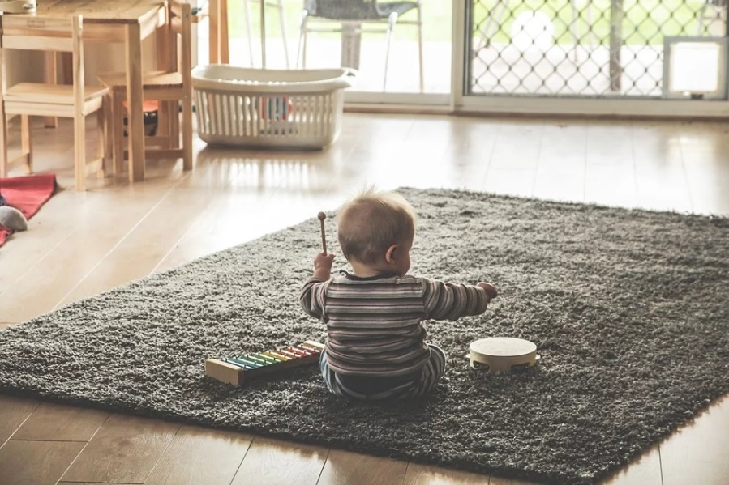
Ovviamente questo non vuol dire abbandonarlo, anzi, l’occhio e la presenza dell’adulto sono indispensabili, ma vuol dire lasciare che il bambino sperimenti da solo e arrivi da solo a trovare le soluzioni che gli permettono di ottenere il suo scopo. Perché se io avvicino il cubetto al bimbo in modo che possa afferrarlo senza fatica, lui percepirà la mia sollecitudine, percepirà che sono una base sicura per lui, ma al tempo stesso non avrà la soddisfazione di esserci arrivato da solo, di essere capace di fare da solo, di essere competente. È un equilibrio non sempre facile (non lo lascerò certo urlare di rabbia perché ha perso l’oggetto con cui stava giocando o è finito in una posizione sgradevole da cui non riesce a muoversi), ma è importante che i bambini possano scegliere e possano fare da soli, anche senza l’intervento continuo dell’adulto che si sostituisce a loro nel momento in cui ancora non sanno fare qualcosa.
Se l’adulto è troppo ingombrante, il bambino/la bambina si attende che sia sempre presente e disponibile, che intervenga al posto suo e si sentirà abbandonato o impotente nel momento in cui l’adulto per qualunque motivo non sarà lì ad aiutarlo… e a lungo andare questo non lo aiuterà!
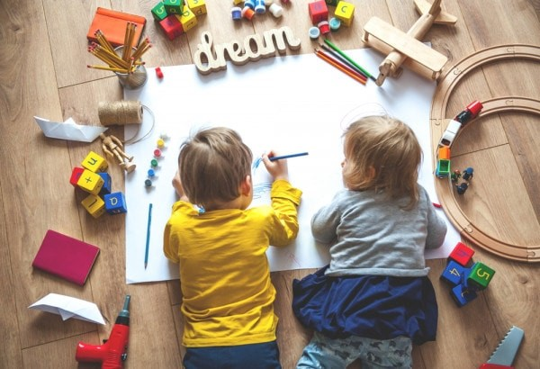

Essere genitore ai tempi del Coronavirus: qualche riflessione a partire dalle conoscenze psicologiche
Questa piccola rubrica nasce come strumento di riflessione e di condivisione per le famiglie che stanno affrontando insieme ai loro bambini/bambine un momento storico di grandi cambiamenti e complessità.
La rubrica si articola in tre uscite: la prima ha affrontato le ansie dei genitori soprattutto per quanto riguarda le conseguenze sui bambini/e piccoli/e; la seconda ha affrontato il tema del tempo, come genitori e nel nostro rapporto con i bambini/le bambine: il tempo a casa, il tempo del lavoro...
Oggi invece cercheremo di capire meglio cosa vuol dire decidere, o prendersi dei rischi, in relazione alle responsabilità nei confronti dei più piccoli.

Decidere
http://bambiniegenitori.bergamo.it/edublog/essere-genitore-ai-tempi-del-coronavirus-qualche-riflessione-a-partire-dalle-competenze-psicologiche

Questa piccola rubrica nasce come strumento di riflessione e di condivisione per le famiglie che stanno affrontando insieme ai loro bambini/bambine un momento storico di grandi cambiamenti e complessità.
La rubrica si articola in tre uscite:
la prima ha affrontato le ansie dei genitori soprattutto per quanto riguarda le conseguenze sui bambini/e piccoli/e (Leggila qui) ; la seconda ha affrontato il tema del tempo, come genitori e nel nostro rapporto con i bambini/le bambine: il tempo a casa, il tempo del lavoro (Leggila qui)
Oggi invece cercheremo di capire meglio cosa vuol dire decidere, o prendersi dei rischi, in relazione alle responsabilità nei confronti dei più piccoli.
DECIDERE
Nella prima fase epidemica, di chiusura totale o quasi, i problemi erano sicuramente molti, ma la condotta era in qualche modo prescritta, non c’era bisogno di fare scelte individuali importanti, c’erano delle regole a cui adeguarsi. Oggi la situazione è molto diversa, e quello che ci viene costantemente ripetuto è che molto, rispetto alle possibilità di sconfiggere o almeno contenere il virus, dipende dalle nostre scelte individuali, dalla nostra capacità di mantenere le precauzioni necessarie. Quelle che prima erano attività scontate, per esempio andare a fare la spesa, adesso richiedono una serie di attenzioni che non ci saremmo mai aspettati di dover avere: entrare/non entrare in un negozio affollato, usare/non usare la mascherina, aspettare in coda a quale distanza… Allo stesso tempo, però, siamo in una condizione di totale incertezza rispetto a quali siano queste precauzioni necessarie. Dobbiamo prendere delle decisioni, fare delle scelte, senza avere ben chiare quali sono in realtà le regole del gioco: cosa è realmente pericoloso? Cosa può essere utile?
Così scriveva a maggio una corrispondente USA dalla Francia:
I governi continueranno ad emanare direttive sanitarie e a decidere come e dove riaprire le attività commerciali e le scuole. Ma milioni di persone dovranno prendere milioni di decisioni piccole e grandi su come condurre la propria esistenza quotidiana, trovando un equilibrio tra l'accettazione del rischio, la serenità mentale e la necessità di un reddito (Donadio, 2020, p. 30).
Ora la ricerca psicologica ci dice che le nostre decisioni non sempre (anzi, quasi mai) sono razionali, e quanto più è maggiore l’incertezza, cioè il non avere tutte le informazioni necessarie a decidere e quindi la decisione comporta di assumersi un rischio, tanto maggiore è l’esigenza di semplificare e di ridurre la decisione a una scelta semplicistica, che si assume in modo acritico: «non c’è nessun rischio per me perché …» oppure «non c’è modo di difendersi e tanto vale prendere le cose come vanno…».
Decidere quindi è difficile, e dobbiamo riconoscere che decidiamo e decideremo in una situazione di incertezza. Ma è ancora più difficile quando non decidiamo solo per noi stessi, ma anche per altri di cui siamo responsabili, i/le nostri/e figli/e. Quando, come genitori, decidiamo per i nostri figli/e, ci assumiamo un rischio, e questo non è facile da affrontare: rischiare noi adulti è un conto, mettere a rischio un bimbo/a piccolo/a è altra cosa.
Mi spiego con un esempio: perché, al di là dell’evidente vantaggio, individuale e collettivo, delle vaccinazioni, c’è tanta polemica e tanta resistenza rispetto all’obbligo vaccinale?
Quando decidiamo in merito alle vaccinazioni, lo facciamo in base a ragionamenti razionali, che riguardano l’insieme degli individui: la vaccinazione è meno rischiosa della malattia, serve a proteggere se stessi e gli altri (adesso sappiamo tutti cosa vuol dire “immunità di gregge”) e quindi è giusto accettare il minimo rischio che comporta. Quando però la vaccinazione ha delle conseguenze per quell’individuo (singolo) la decisione è controproducente, e per lui forse sarebbe stato meglio non vaccinarsi.
Rispetto alla nostra realtà, l’idea che ci possano essere focolai e che vanno contenuti è ovviamente accettabile per la comunità, in quanto controbilanciata da altri aspetti positivi o da altre necessità da considerare, prima fra tutte la necessità di mantenere un equilibrio fra salute e controllo della situazione economica. Ma quanto è accettabile per il singolo che si ammala gravemente in quel focolaio?
Non sempre c’è una coincidenza automatica tra quello che è meglio per la collettività e quello che è meglio per quel singolo individuo: come genitori è però difficile assumersi attivamente il rischio, perché siamo noi a scegliere. Questo aspetto è importante che sia consapevole, nel momento in cui prendiamo decisioni per i nostri bambini e per le nostre bambine: qualunque sia questa decisione, non può essere esente da rischi, e sta nella nostra responsabilità di genitori decidere quale rischio è per noi accettabile. Non ci sono regole che ci rassicurino, né principi che possano dare una risposta sempre e comunque.
Però possiamo tener presente alcuni orientamenti di base, che ci aiutino a superare l’incertezza nella direzione di una maggiore coesione sociale e corresponsabilità.
Il primo aspetto è quello della condivisione delle responsabilità. Una autocertificazione sul proprio stato di salute, come ormai è richiesta in moltissime situazioni, dall’asilo nido all’università, non è una pratica burocratica ma è il patto di corresponsabilità che ci lega agli altri: «Io mi fido di te sulla tua parola, come tu ti fidi di me sulla mia parola».
Un altro aspetto, non meno importante, riguarda il fatto che non sono più solo decisioni individuali, ma perché nella nuova realtà le cose possano davvero funzionare occorre che diversi elementi si incastrino e si flessibilizzino. I nonni non potranno più essere il cuscinetto assoluto fra il lavoro e i servizi, occorrerà pensare a tutelare anche loro. I datori di lavoro dovranno accettare una certa flessibilità, negli orari o nel ricorso al telelavoro, perché questa flessibilità è richiesta ai genitori nell’utilizzo della scuola e dei servizi (orari scaglionati, chiusure per problemi di contagio, rigore nel controllo dello stato di salute dei bambini…). Soprattutto, sarà importante una decisione collettiva rispetto alla responsabilità sociale nei confronti delle nuove generazioni (un figlio non è un problema del genitore ma una risorsa della comunità) e delle donne, che dovranno essere maggiormente tutelate e dovranno essere garantite anche dal poter condividere la responsabilità genitoriale con l’altro genitore.
Come ricorda Cyrulnik, storicamente i momenti di grande crisi (epidemie, guerre, …) sono stati anche momenti di cambiamento, in cui si sono aperte alternative di progresso sociale o al contrario di ricaduta in regimi autoritari:
Avremo la scelta fra vivere meglio o subire una dittatura, che sia politica, religiosa, finanziaria, o legata all’iper-consumismo. Il dopo-catastrofe può essere benefico: nel Medioevo, alcuni commercianti trasmisero il bacillo della peste in Europa. In due anni, la peste uccise un europeo su due. Prima del 1348, gli aristocratici che possedevano le terre vendevano o compravano i servi della gleba. Dopo l’epidemia, a causa della penuria di manodopera, hanno dovuto trattare meglio i contadini, e la servitù della gleba scomparve in due anni. Ma il dopo-catastrofe può avere anche effetti malefici: dopo che la Germania fu umiliata nel 1918, i tedeschi non riuscirono a risollevarsi. Ed è arrivato uno pseudo-salvatore … nel 1933 è stato eletto, e ha provocato una catastrofe mondiale. […] Noi avremo la scelta di vivere in modo solidale, in un modo diverso: ridando la parola a molti di quelli che stiamo riscoprendo, i badanti, le infermiere, i fattorini, i netturbini… Se non lo facciamo, ci saranno dei candidati dittatori. (Cyrulnik, intervista a Ouest-France, 20 maggio 2020)
Possiamo impegnarci affinché anche questo momento di scelte difficili ci porti nella direzione di una realtà diversa per noi e per i nostri bambini e le nostre bambine.
Bibliografia:
Donadio, R. (2020, maggio 8). Le scelte morali della fase due. Internazionale, 1357, 30–31.
Ouest-France. (2020, maggio 21). PODCAST. Boris Cyrulnik: « Il va falloir réorganiser une nouvelle façon de vivre ensemble ». Ouest-France.fr. https://www.ouest-france.fr/sante/virus/coronavirus/podcast-boris-cyrulnik-il-va-falloir-reorganiser-une-nouvelle-facon-de-vivre-ensemble-6842186

[1] Emmi Pikler (Vienna, 9 gennaio 1902 – Budapest, 6 giugno 1984) è stata una pediatra ungherese. Diplomata alla facoltà di medicina di Vienna, parte per vivere a Budapest. Nel 1946, le propongono di prendere la direzione dell'orfanotrofio di Lóczy, creato per gli orfani di guerra. Realizza allora un approccio educativo e medico innovativo, ponendo come principi la libera attività del bambino, il suo benessere corporale, la qualità della cura e la relazione privilegiata con l'adulto che se ne occupa (“réferente„). Molto rapidamente, il successo rapido di Lóczy ha fatto scuola. Ed oggi ancora, la filosofia di Emmi Pikler riscuote un interesse crescente.

